

**МІНІСТЕРСТВО ОСВІТИ І НАУКИ УКРАЇНИ**

**ННК «ІПСА» НТУУ «КПІ ІМ. ІГОРЯ СІКОРСЬКОГО»**

**КАФЕДРА ММСА**

**Лабораторна робота № 1**

**З дисципліни: Комп’ютерні мережі**

# Основи захоплення та аналізу пакетів

**Виконала:**

**Студентка ІII курсу**

**Групи КА-72**

**Фалілеєва Дар’я**

**Перевірив: Кухарєв С. О.**

**Київ 2020**

**Мета роботи:** оволодіти методами роботи в середовищі захоплення та аналізу пакетів.

**Хід виконання роботи**

**Відсилка пакету:**

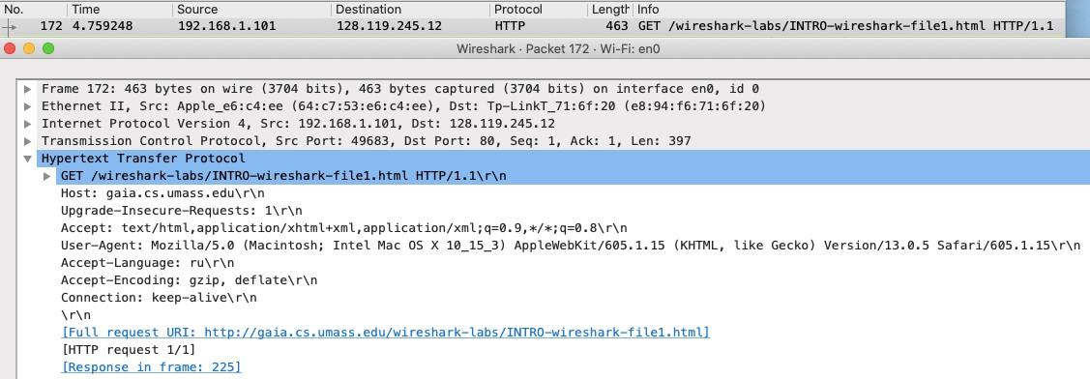

**Відповідь:**

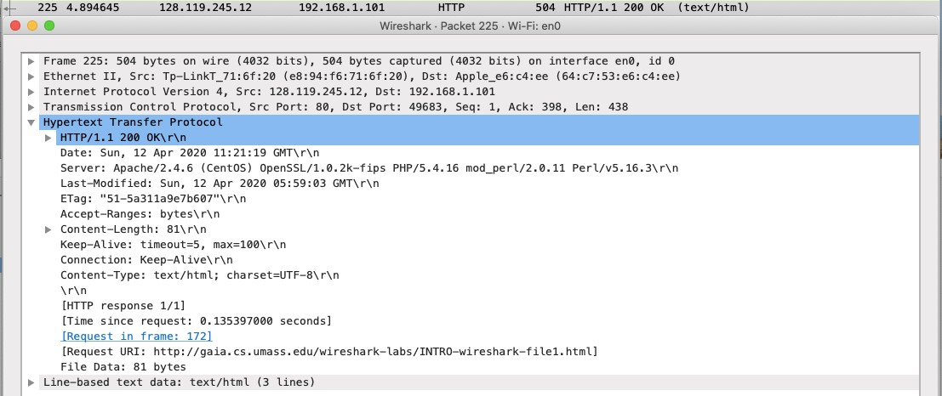

**Контрольні питання**

1. Які протоколи відображалися в вікні лістингу протоколів до включення фільтрації?

TCP, HTTP, DNS, TLSv1.2, , TLSv1.3, ICMP, IGMPv2, SSDP

1. Які протоколи використовувалися в збережених пакетах запиту та відповіді? ICP, Ethernet II, HTTP, TCP.
2. Який період часу пройшов з часу відсилки першого пакету із запитом сторінки до отримання першого пакету з відповіддю сервера?

Пройшло 0,135 с.

1. Якими були вихідна та цільова адреси пакетів із запитом та із відповіддю?

Запит:

Вихідна:192.168.1.101 Цільова:128.119.245.12 Відповідь:

Вихідний: 128.119.245.12

Цільовий: 192.168.1.101

1. Яким був перший рядок запиту на рівні протоколу HTTP?

GET /wireshark-labs/…

1. Яким був перший рядок відповіді на рівні протоколу HTTP?

HTTP/1.1 200 OK (text/html)

**Висновок**

В ході виконання даної лабораторної роботи, були набуті навички використання програми Wireshark для захоплення пакетів. Було проаналізовано час за який було відправлено перший запит та отримано першу відповідь, а також було розглянуто протоколи HTTP.